Ausschreibung Bezirks Pokal 2022
Mannschaftsspiel Herren/Damen/Mixed

Zeit u. Ort: Samstag, 10. September 2022
07.30 Uhr Startnummernausgabe
08.00 Uhr Wettbewerbsbeginn
Sportanlage des ESV St.Stefan/Stainz

Veranstalter: Bezirksverband Deutschlandsberg - Nord

Durchführer: ESV St.Stefan/Stainz

Nennung: Startpflicht für eine Mannschaft pro Verein lt. Bezirksbeschluss.
. Eine schriftliche Nennung bis spätestens Mittwoch, den 07. September 2022 ist für einen Start zwingend erforderlich. Mündliche Nennungen sind gegenstandslos und werden nicht berücksichtigt.
BO Robert Schelch,
Email: bv-dlbgnord@gmx.at

Startgeld: Eine Mannschaft je Verein zahlt kein Nenngeld
Für jede weitere Mannschaft sind € 40,– zu bezahlen.

Preise: Bezirkspokal bzw. Medaillen

Wettbewerbslt.: wird gestellt

Schiedsrichter: wird gestellt

Siegerehrung: nach Beendigung des Bewerbes am Wettbewerbsplatz

Ärztl. Betreuung: diensthabender Arzt, LKH Deutschlandsberg

Haftung: Für Unfälle jeglicher Art übernimmt der Veranstalter keine
Haftung.
Aufsteiger: Die ersten 5 Mannschaften qualifizieren sich für die am Sonntag den18.September 2022 in KALKGRUB stattfindende DL-Trophy !!
Ausschreibung dazu kommt demnächst.

Bitte Rückseite beachten!
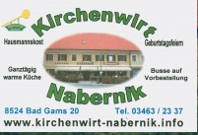
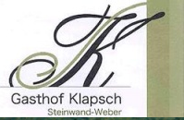
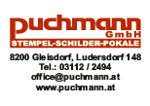




Die Startliste ist am Donnerstag, den 08. September 2022 im Internet auf
www.bv-deutschlandsberg-nord.at ersichtlich.

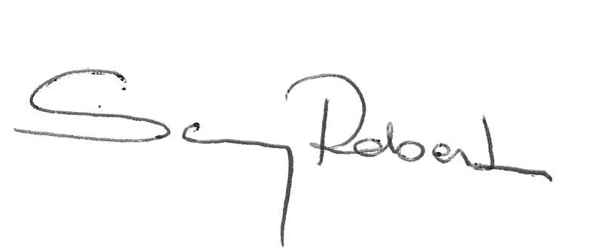
Robert Schelch
Bezirksobmann

